Воспитание игрой
Игры для детей являются сложным, многофункциональным и познавательным процессом, а не просто развлечением или веселым времяпрепровождения. Благодаря играм у ребенка вырабатываются новые формы реагирования и поведения, он адаптируется к окружающему его миру, а также развивается, учится и взрослеет. Поэтому значение игр для детей дошкольного возраста очень велико, поскольку именно в этот период происходят основные процессы развития ребенка.
Уже с первых лет своей жизни ребенок должен уметь играть. Об этом сегодня забывают многие родители, которые используют современные методики раннего развития малыша. Они стараются пораньше научить читать их чадо, которое и сидеть еще толком не научилось, думая, что их ребенок вырастет умным и смышленым. Однако доказано, что речь, память, способность концентрироваться, внимание, наблюдательность и мышление развиваются именно в играх, а не в процессе обучения.

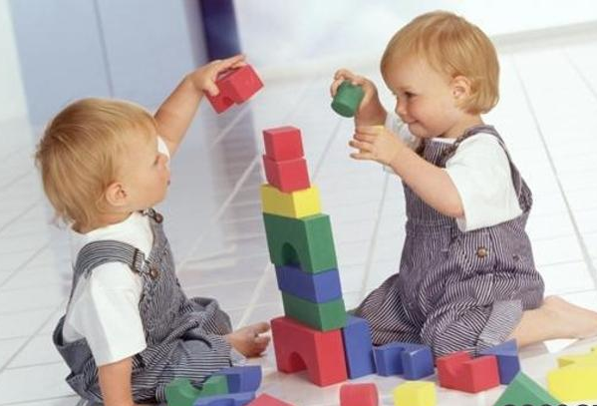
Детская игра проходит несколько стадий развития, и в каждой стадии требуется особый метод руководства. Первая стадия - это время комнатной игры, время игрушки. Она начинает переходить во вторую стадию в возрасте пяти-шести лет. Первая стадия характеризуется тем, что ребенок предпочитает играть один, редко допускает участие одного, двух товарищей. В эти годы ребенок любит играть своими игрушками и неохотно играет игрушками чужими. В этой стадии как раз развиваются личные способности ребенка. Не нужно бояться, что, играя один, ребенок вырастет эгоистом, нужно предоставить ему возможность играть в одиночестве, но нужно следить, чтобы эта первая стадия не затянулась, чтобы она вовремя перешла во вторую стадию. В первой стадии ребенок не способен играть в группе, он часто ссорится с товарищами, не умеет найти с ними коллективный интерес. Нужно дать ему свободу в этой индивидуальной игре, не нужно навязывать ему компаньонов, потому что такое навязывание приводит только к разрушению игрового настроения, к привычкам нервничать и скандалить. Можно прямо утверждать: чем лучше ребенок играет в младшем возрасте в одиночку, тем лучшим товарищем он будет в дальнейшем. В этом возрасте ребенок отличается очень большой агрессивностью, он в известном смысле "собственник". Самый лучший метод заключается в том, что не нужно давать ребенку упражняться в этой агрессивности и в развитии "собственнических" побуждений. Если ребенок играет один, он развивает свои способности: воображение, конструктивные навыки, навыки материальной организации. Это полезно. Если же вы против его воли посадите его играть в группе, то этим самым не избавите его от агрессивности, себялюбия. У некоторых детей раньше, у других позже это предпочтение одинокой игры начинает перерастать в интерес к товарищам, к групповой игре. Надо помочь ребенку с наибольшей выгодой совершить этот довольно трудный переход. Нужно, чтобы расширение круга товарищей происходило в обстановке наиболее благоприятной. Обыкновенно этот переход происходит в виде повышения интереса ребенка к подвижным играм на свежем воздухе, к играм во дворе. Мы считаем наиболее выгодным такое положение, когда в группе детей во дворе есть один более старший, который пользуется общим авторитетом и выступает как организатор более молодых.

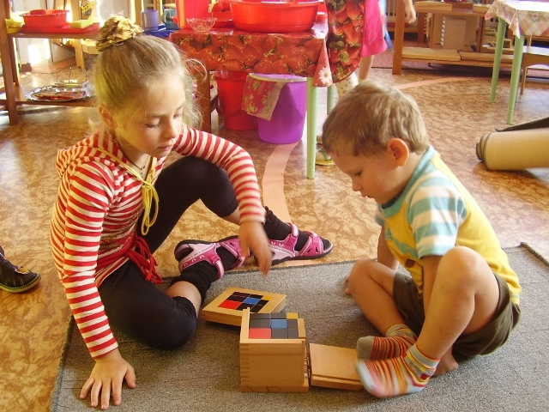
Вторая стадия детской игры труднее для руководства, так как в этой стадии дети уже не играют на глазах у родителей, а выходят на более широкую общественную арену. Вторая стадия продолжается до 11-12 лет, захватывая часть школьного времени. Школа приносит более широкую компанию товарищей, более широкий круг интересов и более трудную арену, в частности для игровой деятельности, но зато она приносит и готовую, более четкую организацию, определенный и более точный режим и, самое главное, помощь квалифицированных педагогов. Во второй стадии ребенок выступает уже как член общества, но общества еще детского, не обладающего ни строгой дисциплиной, ни общественным контролем. Школа приносит и то и другое, школа и является формой перехода к третьей стадии игры. На этой третьей стадии ребенок уже выступает как член коллектива, при этом коллектива не только игрового, но и делового, учебного. Поэтому и игра в этом возрасте принимает более строгие коллективные формы и постепенно становится игрой спортивной, то есть связанной с определенными физкультурными целями, правилами, а самое главное - с понятиями коллективного интереса и коллективной дисциплины.

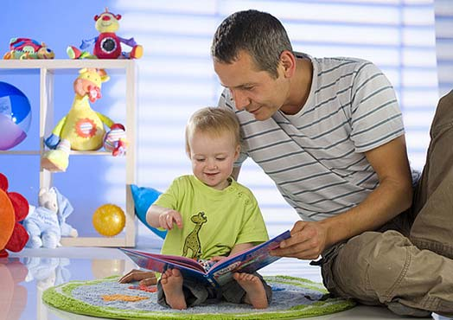
На всех трех стадиях развития игры влияние родителей имеет огромное значение. Конечно, на первом месте по значению этого влияния нужно поставить первую стадию, когда ребенок не состоит еще членом другого коллектива, кроме семейного, когда, кроме родителей, часто и нет других руководителей. Но и на других стадиях влияние родителей может быть очень велико и полезно. В первой стадии материальным центром игры является игрушка.

Игрушки бывают следующих типов: игрушка готовая, механическая или простая. Это разные автомобили, пароходы, лошадки, куклы, мышки, ваньки-встаньки и пр. Игрушка полуготовая, требующая от ребенка некоторой доделки: разные картинки с вопросами, картинки разрезные, кубики, ящики-конструкторы, разборные модели. Игрушка-материал: глина, песок, куски картона, слюды, дерева, бумаги, растения, проволока, гвозди. У каждого из этих типов есть свои достоинства и недостатки.

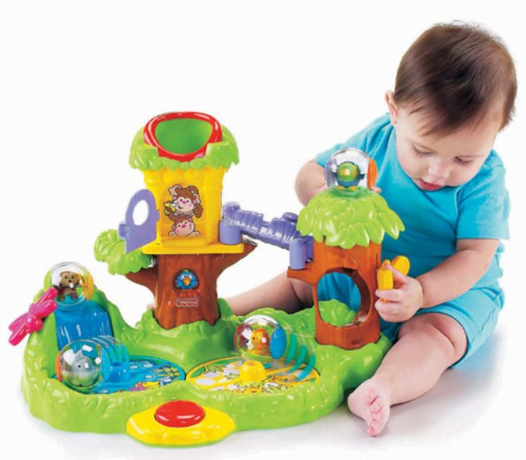
Готовая игрушка хороша тем, что она знакомит ребенка со сложными идеями и вещами, она подводит ребенка к вопросам техники и сложного человеческого хозяйства. Поэтому такая игрушка вызывает более широкую деятельность воображения. Паровоз в руках мальчика настраивает его воображение на определенный транспортный лад, лошадь вызывает представление о жизни животного, заботу о кормлении и использовании. Родители и должны следить, чтобы эти хорошие стороны такой игрушки действительно были заметны для ребенка, чтобы он не увлекался только одной стороной игрушки, ее механичностью и легкостью для игры. И в особенности важно добиваться, чтобы ребенок не гордился тем, что вот папа или мама купили для него такую хитрую игрушку, да еще не одну, а много, а у других детей нет таких хороших игрушек. Вообще, эти механические игрушки полезны только тогда, когда ребенок действительно с ними играет, а не только бережет для того, чтобы похвастаться перед соседями, и играет при этом, не просто наблюдая движение игрушки, а организуя это движение в какого-нибудь сложном предприятии. Автомобили должны что-нибудь перевозить, ванька-встанька должен куда-нибудь переезжать или что-нибудь делать, куклы должны и спать и бодрствовать, одеваться и раздеваться, ходить в гости и совершать какую-нибудь полезную работу в игрушечном царстве. Для детской фантазии в этих игрушках заключается большой простор, и чем шире и серьезнее развертывается эта фантазия с такими игрушками, тем лучше. Если мишка просто перебрасывается с места на место, если его только тормошат и потрошат, это очень плохо. Но если мишка живет в определенном месте, специально для его жизни оборудованном, если он кого-то пугает или с кем-то дружит, это уже хорошо.

Второй тип игрушки хорош тем, что здесь ставится перед ребенком какая-нибудь задача - обыкновенно такая, которую нужно решить с известным напряжением, которую сам ребенок никогда бы поставить не мог. В разрешении этих задач уже требуется заметная дисциплина мышления, требуется логика, понятие о законном отношении частей, а не простая вольная фантазия. А недостаток этих игрушек в том, что задачи эти всегда одни и те же, однообразны и надоедают своими повторениями.

Игрушки третьего сорта - различные материалы - представляют самый дешевый и самый благодарный игровой элемент. Эти игрушки ближе всего стоят к нормальной человеческой деятельности: из материалов человек создает ценности и культуру. Если ребенок умеет играть с такими игрушками, это значит, что у него уже есть высокая культура игры и зарождается Высокая культура деятельности. В игрушке-материале есть много хорошего реализма, но в то же время есть простор и для фантазии, не простого воображения, а большой творческой рабочей фантазии. Если есть кусочки стекла или слюды, из них можно сделать окна, а для этого нужно придумать рамы, следовательно, возбуждается вопрос о постройке дома. Если есть глина и стебли растений, возникает вопрос о саде.

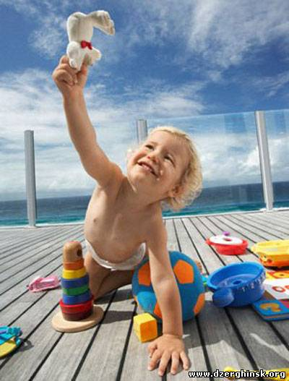
Какой тип игрушек самый лучший? Мы считаем, что наилучший способ комбинировать все три типа, но ни в коем случае не в избыточном количестве. Если у мальчика или девочки есть одна-две механические игрушки, не нужно покупать больше. Прибавьте к этому какую-нибудь разборную игрушку и побольше прибавьте всяких материалов, и вот уже игрушечное царство организовано. Не нужно, чтобы в нем было все, чтобы у ребенка разбегались глаза, чтобы он терялся в обилии игрушек. Дайте ему немного, но постарайтесь, чтобы из этого немногого он организовал игру. А потом наблюдайте за ним, прислушивайтесь незаметно к его игре, постарайтесь, чтобы он самостоятельно почувствовал какой-либо определенный недостаток и захотел его пополнить. Если вы купили ребенку маленькую лошадку, и он увлекся задачей перевозки, естественно, что у него будет ощущаться недостаток в подводе или экипаже. Не спешите покупать ему эту подводу. Постарайтесь, чтобы он сам ее сделал из каких-нибудь коробок, катушек или картона. Если он такую подводу сделает, прекрасно - цель достигнута. Но если ему требуется много подвод и самодельных уже не хватает, не нужно, чтобы он обязательно сделал и вторую подводу, вторую можно и купить. Самое главное в детской игре добиться следующего: чтобы ребенок действительно играл, сочинял, строил, комбинировал. Чтобы не бросался от одной задачи к другой, не окончив первой, чтобы доводил свою деятельность до конца. Чтобы в каждой игрушке видел определенную, нужную для будущего ценность, хранил ее, берег.

В игрушечном царстве всегда должен быть полный порядок, должна производиться уборка. Игрушки не должны ломаться, а в случае поломок должен производиться ремонт. Если он труден, то с помощью родителей. Особенное внимание должны обратить родители на отношение ребенка к игрушке. Ребенок не должен ломать игрушку, должен любить ее, но не должен и бесконечно страдать, если она испортилась или поломалась. Эта цель будет достигнута, если ребенок действительно привык считать себя хорошим хозяином, если он не боится отдельных ущербов и чувствует себя в силах поправить беду. Задачей отца и матери является всегда прийти на помощь ребенку в подобных случаях, поддержать его в отчаянии, доказать ему, что человеческая находчивость и труд всегда могут поправить положение. Исходя из этого, мы рекомендуем родителям всегда принимать меры к починке поломанной игрушки, никогда не выбрасывать ее раньше времени.

В процессе самой игры родители должны по возможности предоставить ребенку полную свободу действий, но только до той минуты, пока игра идет правильно. Если ребенок затруднился в каком-либо положении, если игра пошла слишком просто, неинтересно, нужно помочь ребенку: подсказать, поставить какой-либо интересный вопрос, добавить какой-либо новый, интересный материал, иногда даже и поиграть с ним.

Таковы общие формы метода на первой стадии игры.

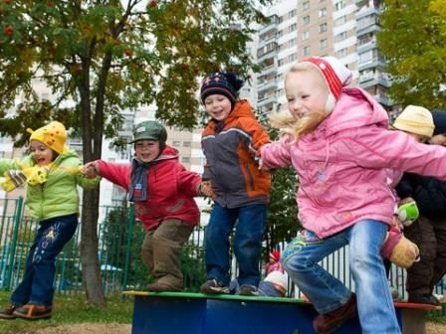
На второй стадии от родителей требуется прежде всего внимание. Ваш ребенок вышел во двор, попал в группу мальчиков. Вы должны внимательно изучить, что это за мальчики. Ваша девочка тянется к подругам во дворе, вы должны хорошо знать этих девочек. Вы должны знать, чем увлекаются дети, окружающие вашего ребенка, чего у них не хватает, что плохо в их играх. Бывает очень часто, что внимание и инициатива одного отца или одной матери помогают изменить к лучшему жизнь целой группы детей в том или другом месте. Вы заметили, что дети зимой спускаются, как с горки, с обледеневшей мусорной кучи. Сговоритесь с другими родителями, а если не сговоритесь, то и одни помогите ребятам насыпать горку. Сделайте своему мальчику простые деревянные санки, и вы увидите, и у других ребят появится что-либо подобной. В этой стадии игры чрезвычайно важным и полезным будет общение родителей между собой, к сожалению, очень незначительное среди родителей. Бывает, что каждый родитель недоволен жизнью детей во дворе, но не поговорит с другим родителем, не придумают они вместе что-нибудь для улучшения этой жизни, а между тем это совсем не такое трудное дело, и каждому оно по силам. На этой стадии дети уже организуются в некоторое подобие коллектива; будет очень полезно, если и их родители так же организованно будут руководить ими. Очень часто бывает на этой стадии, что дети ссорятся, дерутся, жалуются друг на друга. Родители поступают ошибочно, если немедленно принимают сторону своего сына или дочери и сами ввязываются в ссору с отцом или матерью обидчика. Если ваш ребенок пришел в слезах, если он обижен, если он страдает и уже озлоблен, не спешите раздражаться и бросаться в атаку на обидчика и на его родителей. Прежде всего расспросите спокойно вашего сына или вашу девочку, Постарайтесь представить себе точную картину события. Редко бывает, что виновата какая-нибудь одна сторона. Наверное, и ваш ребенок в чем-либо погорячился; растолкуйте ему, что в игре не всегда нужно быть неуступчивым, что нужно по возможности искать мирные выходы из конфликтов. Постарайтесь, во что бы то ни стало, помирить вашего ребенка с противником, Пригласите этого противника в гости и с ним тоже поговорите, познакомьтесь с его отцом, выясните положение до конца. В этом деле самое главное заключается в том, что вы не должны уже 'видеть перед собой только вашего ребенка, но должны видеть перед собой всю группу детей и воспитывать ее вместе с другими родителями. Только в таком случае вы принесете наибольшую пользу и вашему ребенку. Он заметит, что вы не увлекаетесь семейным патриотизмом, что вы совершаете общественную работу, и будет видеть в этом пример для своего поведения. Нет ничего вреднее горячей агрессивности отца или матери по отношению к семье соседей; такая агрессивность как раз и воспитывает, злобность характера у ребенка, подозрительность, дикий и слепой семейный эгоизм.

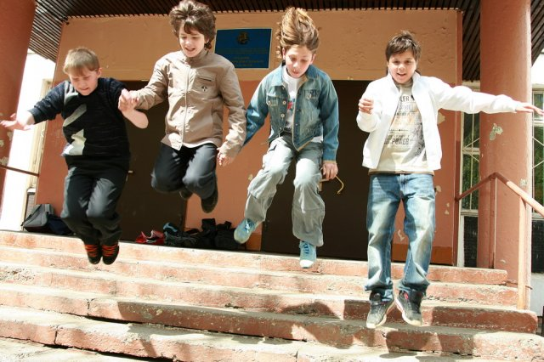
На третьей стадии руководство игрой уже не находится в руках родителей, оно передано школьной или спортивной организации, но у родителей остаются большие возможности для правильного влияния на характер ребенка. Во-первых, нужно внимательно следить, чтобы увлечение спортом не принимало характера всепоглощающей страсти, нужно указывать ребенку и на другие стороны деятельности. Во-вторых, нужно вызывать у мальчика или девочки гордость не только своим личным успехом, главным же образом гордость успехом команды или организации. Нужно также умерять всякую хвастливость, воспитывать уважение к силе противника, обращать внимание на организованность, тренировку, дисциплину в команде. Нужно, наконец, добиваться спокойного отношения к удачам и неудачам. И на этой стадии будет очень хорошо, если родители ближе познакомятся с товарищами по команде сына или дочери.

И на всех трех стадиях родители должны зорко наблюдать, чтобы игра не поглощала всю духовную жизнь ребенка, чтобы параллельно развивались и трудовые навыки.

В игре, на всех тpex стадиях вы должны воспитывать стремление к более ценным удовлетворениям, чем простое «глазение», простое удовольствие, воспитывать мужественное преодоление трудностей, воспитывать воображение и размах мысли. А на второй и третьей стадиях вы должны всегда иметь в виду, что здесь уже ваш ребенок вступил в общество, что от него уже требуется не только умение играть, но и умение правильно относиться к людям.

Итак, игра имеет важное значение в жизни человека, она является подготовкой к труду и должна постепенно заменяться трудом. Многие родители не обращают достаточного внимания на дело руководства игрой и либо предоставляют ребенка самому себе, либо окружают его игру излишней заботой и излишними игрушками. Родители должны применять различные методы на разных стадиях игры, но всегда должны предоставить ребенку возможность самодеятельности и правильного развития его способностей, не отказывая в то же время в помощи ему в трудных случаях. На второй и третьей стадиях нужно уже руководить не столько игрой, сколько отношением ребенка к другим людям и к своему коллективу.
Смирнова Светлана Васильевна, воспитатель.

